CURRICULUM VITAE 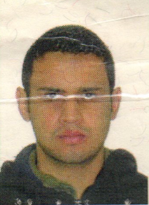
NOME: GEISON TEIXEIRA LORDA
DATA NASC.: 31/03/1992
ENDEREÇO: Rua Tropical 547
BAIRRO: São Cristovão
CIDADE/ESTADO: Caxias do Sul – RS

TELEFONE: (55)9908-6377 / 9909-5408
NATURALIDADE: São Borja/RS
ESTADO CIVIL: Solteiro
FILIAÇÃO: Mãe: Lúcia Maria Dias Teixeira
Pai: Hyder Geazon Sapirain Lorda

DOCUMENTAÇÃO
CI2081966984
Carteira de Trabalho: nº 5294061
CNH: 05562203361 Categoria : AB

HISTÓRICO ESCOLAR
GRAU DE ESCOLARIDADE: Ensino Médio Completo

CURSOS REALIZADOS
- Curso de Informática Básica ( Windows, Word, Excel, Paint, Internet) – SENAC/2010
Curso de Informática Básica – Br Offic – CRAS

Curso de montagem e manutenção de computadores – SENAC 2012
Curso técnico em hospedagem – IFF 2010
- Lid – Metrologia - MECATEC
Curso de Operador de Máquina - MECATEC
Operador de empilhadeira nr11 ESCOLA CONCEITO

EXPERIÊNCIAS PROFISSIONAIS

Em dia com o Serviço Militar (ano de 2011).
Auxiliar de infraestrutura de redes: Gpsnet (2013)
WEBER HYDRAULIKA Auxiliar de Pintura - 07/2014 á 02/2015
Endosul Pinturas – Preparador de Produção – 06/2015 a 02/2016
Suspensys: montador de componentes 09/2018 a 06/2021
____________________________
GEISON TEIXEIRA LORDA

